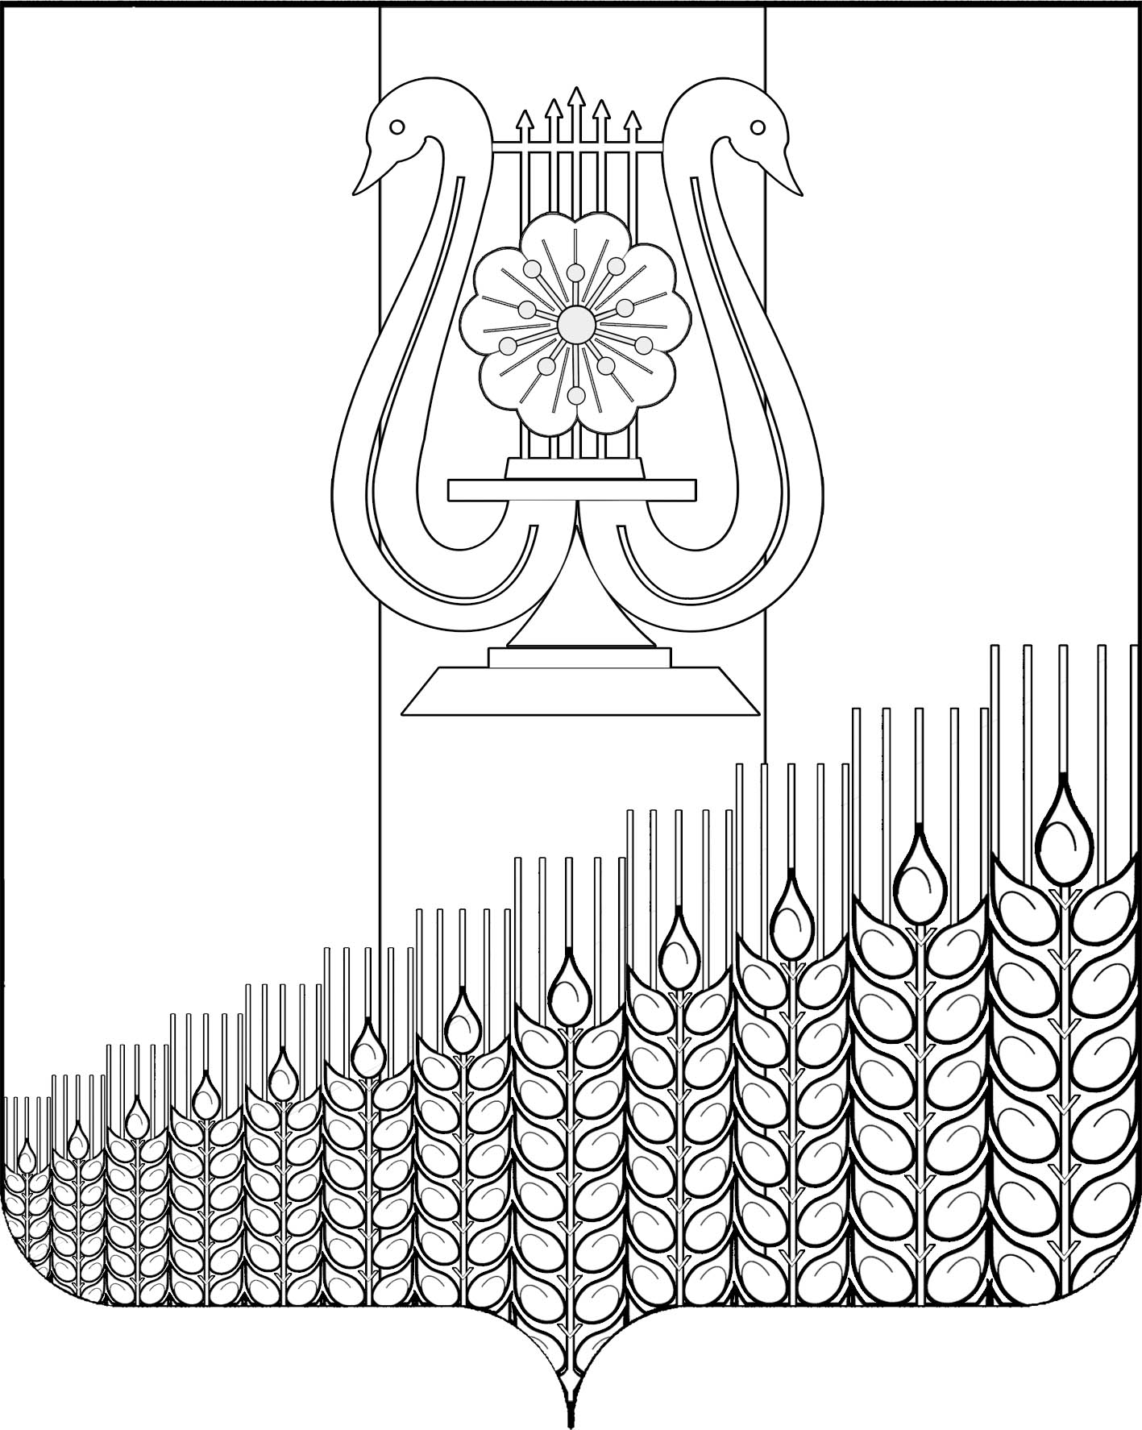
АДМИНИСТРАЦИЯ ПЕРВОМАЙСКОГО СЕЛЬСКОГО ПОСЕЛЕНИЯ
КУЩЕВСКОГО РАЙОНА

ПОСТАНОВЛЕНИЕ
ПРОЕКТ
от __________г. № ___
поселок Первомайский

Об определении мест, предназначенных для выгула
домашних животных на территории
Первомайского сельского поселения
Кущевского района

В соответствии с Федеральным законом от 06 октября 2003г. № 131-ФЗ «Об общих принципах организации местного самоуправления в Российской Федерации», Федеральным законом от 27 декабря 2018 г. № 489-ФЗ «Об ответственном обращении с животными и о внесении изменений в отдельные законодательные акты Российской Федерации», Закона Краснодарского края от 02 декабря 2004 г. № 800-КЗ «О содержании домашних животных в Краснодарском крае» п о с т а н о в л я ю:
1. Определить места для выгула домашних животных на территории Первомайского сельского поселения Кущевского района согласно приложению 1 к настоящему постановлению.
2. При выгуле домашнего животного, за исключением собаки-проводника, сопровождающей инвалида по зрению, необходимо соблюдать следующие требования:
1) исключить возможность свободного, неконтролируемого передвижения животного при пересечении проезжей части автомобильной дороги, в лифтах, и помещениях общего пользования многоквартирных домов, во дворах таких домов, на детских и спортивных площадках;
2) обеспечивать уборку продуктов жизнедеятельности животного в местах и на территориях общего пользования;
3) не допускать выгул животного вне мест, разрешенных постановлением администрации Первомайского сельского поселения Кущевского района для выгула животных.
3. Выгул с домашними животными запрещается:
- на детских спортивных площадках;
- на территории парков, скверов, местах массового отдыха;
- на территориях детских, образовательных и лечебных учреждений;
- на территориях, прилегающих к объектам культуры и искусства;
- на площадях, бульварах;
- в организациях общественного питания, магазинах, кроме специализированных объектов для совместного с животными посещения.
Действие настоящего пункта не распространяется на собак-проводников.
4. Выгул домашних животных допускается только под присмотром их владельцев.
5. Экскременты домашних животных после удовлетворения последними естественных потребностей должны быть убраны владельцами указанных животных и размещены в мусорные контейнера или иные емкости, предназначенные для сбора твердых бытовых отходов.
6. За нарушение требований, указанных в п.п. 1, 2, 3, 4, 5 настоящего постановления, владельцы домашних животных привлекаются к административной ответственности в порядке, предусмотренном действующим законодательством.
7. Признать утратившим силу постановление администрации Первомайского сельского поселения Кущевского района от 24 мая 2021 г. № 73 «Об определении мест, предназначенных для выгула домашних животных на территории Первомайского сельского поселения Кущевского района».
8. Общему отделу администрации Первомайского сельского поселения (Дмитриченко И.И.) обнародовать настоящее постановление в специально установленных местах для обнародования и разместить в информационной сети «Интернет» на официальном сайте администрации Первомайского сельского поселения.
9. Контроль за выполнением настоящего постановления оставляю за собой.
10. Постановление вступает в силу со дня его обнародования.

Глава Первомайского сельского поселения
Кущевского района М.Н.Поступаев

ПРИЛОЖЕНИЕ 1

УТВЕРЖДЕН
постановлением администрации
Первомайского сельского поселения
Кущевского района
от______№___

Перечень мест
для выгула домашних животных на территории
Первомайского сельского поселения Кущевского района

1. Поселок Первомайский - ул. Кооперативная (за домам №19);
2. Поселок Комсомольский - территория 100 м южнее от МУК «ЦКС Первомайского сельского поселения»;
3. Поселок Заветы Ильича - 50 м Северо-Восточнее поселка (район башни);
4. Поселок Кубанец - 150 м Северо-Восточнее поселка;
5. Хутор Знамя Коммунизма - ул.Образцовая (возле стадиона);
6. Поселок Красная Заря - ул.Ленинградская 20 м восточнее поселка;
7. Хутор Пролетарский - ул.Северная между дорогой и тротуаром;
8. Поселок Октябрьский - ул. Веселая (через дорогу от дома №76).

Глава Первомайского сельского поселения
Кущевского района М.Н.Поступаев

